**Министерство науки и высшего образования Российской Федерации**

федеральное государственное автономное образовательное учреждение высшего образования

**«НАЦИОНАЛЬНЫЙ ИССЛЕДОВАТЕЛЬСКИЙ УНИВЕРСИТЕТ ИТМО»**

**ОТЧЕТ**

по лабораторной работе   
«Планирование безопасного путешествия в мультикультурной среде»

по дисциплине «**Культура безопасности жизнедеятельности**»

Автор: Зыонг Динь Ань

Факультет: [ФПИ и КТ](https://isu.ifmo.ru/pls/apex/f?p=2143:DEP:107915701097940::NO:RP:BUN_BUN_ID,STR_STR_ID,UBU_UBU_ID:92885,1,)

Группа: Р3107

Преподаватель: Черкасова М. О.



Санкт-Петербург, 2023

1. **Анализ района**

**Вариант: Фототур на Байкал**

| Географическое положение | Озеро Байкал — озеро континентального разлома в России, на юге Сибири, между Иркутской областью на северо-западе и Республикой Бурятия на юго-востоке. Это крупнейшее пресноводное озеро в мире, на долю которого приходится около 22-23% всего круглогодичного незамерзания пресной воды на поверхности мира. |
| --- | --- |
| Социальное и политическое устройство | Государство: Российская Федерация  Валюта: Рубль  Социально-политическое устройство Байкальского региона основано на федеральном устройстве России, включающем ряд субъектов Российской Федерации, в том числе республики Бурятия, Иркутская область и Забайкальский край. Каждый из этих субъектов имеет свой конституционный строй, который определяет правовые, политические и социально-экономические особенности региона.  Насление: Буряты являются наибольшей этнической группой в республике Бурятия и составляют около 28% населения, в Иркутской области наибольшую долю населения составляют русские, которые составляют около 85%, а в Забайкальском крае - буряты, которые составляют около 34%. |
| Климат | Климат в Байкальском регионе характеризуется длинной и холодной зимой, продолжительным и прохладным летом, а также сильными ветрами, особенно зимой.  Климатические показатели :   * Среднегодовая температура воздуха в Байкальском регионе составляет около +14,6 °C. * Средняя температура воздуха в январе составляет около +6,3 °C, а в августе - около +24,3 °C. * Среднегодовая скорость ветра в Байкальском регионе составляет около 1,7 м/с, что является достаточно низким показателем. * Среднегодовая влажность воздуха в Байкальском регионе составляет около 75%. * Среднегодовая температура воды в Байкале составляет около +16,2 °C, при этом максимальная температура воды может достигать +30,1 °C в летний период. |
| Туристские ресурсы | Основные показатели:   * Уникальность природных условий: * Разнообразие природных достопримечательностей * Развитая туристическая инфраструктура * Удобный транспортный доступ * Разнообразие туристических активностей * Культурное наследие   Места притяжения (туристского интереса):   * Остров Ольхон. * Байкальский национальный * Музей Байкала в г. Иркутск. * Шаманская скала. * Таловские вершины. * Пещеры Байкала. * Заповедник "Байкальский". * Троицкий монастырь на острове Ольхон. * Баргузинский заповедник. * Водопады на реке Селенге. * Тургойакский национальный парк. * Горнолыжный курор. |
| Пассажирское сообщение | Из Санкт-Петербурга в Байкал можно добраться:   * Самолетом * На поезде * На авто |
| Выбор сезона и сроков путешествия | Летний сезон (июнь-сентябрь) подходит для любителей активного отдыха на природе, так как температура воздуха и воды позволяют купаться, заниматься водными видами спорта и хайкингом. В это время также проходят множество фестивалей и мероприятий на берегу озера.  **Сроками поездки выбираю:**  я выбираю поездку 15 июля, потому что тогда я буду в отпуске и хочу принять участие в водных мероприятиях |

1. **Модель поведения и обеспечение личной безопасности**

| Риски | 1. Опасности на дороге 2. Погодные условия 3. Здоровье 4. Безопасность 5. Недостаточная инфраструктура 6. Культурные различия 7. Ограниченный доступ к связи 8. Финансовые риски 9. Недостаточная подготовка 10. Экологические проблемы |
| --- | --- |
| Особенности поведения для обеспечения личной безопасности | 1. Соблюдение местных правил и обычаев. Узнайте, какие правила и обычаи существуют в Лайкале, и следуйте им. 2. Изучение маршрута и условий путешествия. Подробно изучите маршрут своего путешествия, узнайте о трудностях, которые могут возникнуть, и подготовьтесь к ним. 3. Ношение подходящей экипировки. Одежда и обувь должны быть подходящими для условий путешествия. Также рекомендуется носить с собой набор первой помощи. 4. Соблюдение осторожности при общении с местными жителями. Будьте вежливы и уважительны в общении с местными жителями, но не раскрывайте личную информацию. 5. Осторожность при питании. Убедитесь, что вода и еда, которую вы потребляете, безопасны для употребления. 6. Бережное отношение к окружающей среде. Уважайте природу и не оставляйте после себя мусор и другие следы. 7. Бережное отношение к животным. Не трогайте или не пугайте животных, соблюдайте безопасную дистанцию. 8. Не отклоняйтесь от маршрута. Следуйте заранее продуманному маршруту и не отклоняйтесь от него без необходимости. 9. Избегайте путешествия одному. Лучше всего путешествовать с группой людей, чтобы иметь поддержку и помощь в случае чего. 10. Не забывайте о коммуникации. Сообщайте близким или друзьям о месте и сроке своего путешествия и регулярно держите с ними связь, чтобы в случае чего они могли оказать помощь. |

**Задание 3. Подбор пакета страхования**

Мое путешествие пройдет на территории РФ, где медицинские услуги предоставляются на основании полиса обязательного медицинского страхования, а спасение и эвакуацию осуществляют службы МЧС.

Однако, учитывая активные занятия спортом и дорогостоящий багаж, считаю необходимым оформить полис путешественника.

Ниже привожу скрины рассчета страхового полиса в сервисе «Альфа-страхование».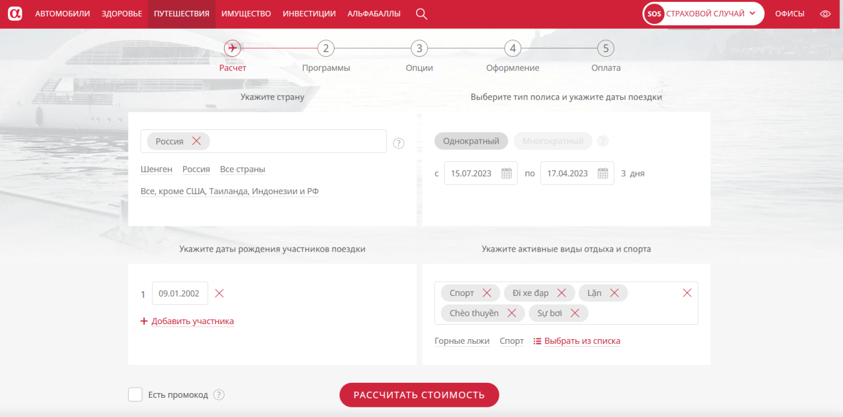 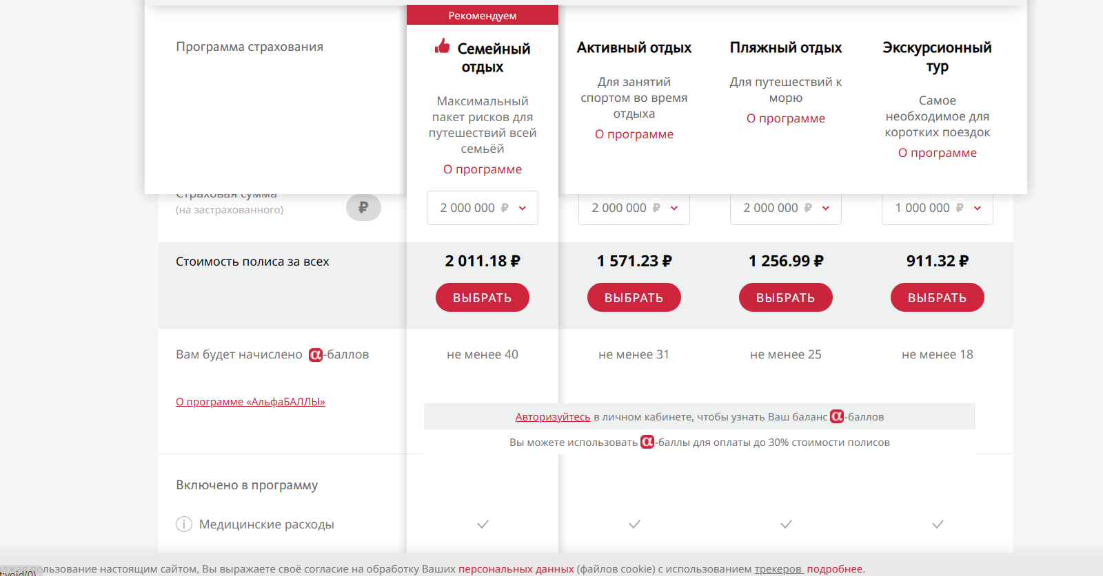

При расчете пакета страхования были введены данные с учетом наших планов и максимальных рисков. Из вышеприведенных скринов видно, что нам для актианых занятий спортом подходит программа активный отдых, ее стоимость составит 2011,18 руб. Данный калькулятор не позволил нам сразу оформить страхование багажа в поездке, поэтому оформим его при покупке билетов на авиарейс

**Задание 4. Чек-лист в путешествие***.*

| **Транспортировочное** | |
| --- | --- |
| Значок "Галочка1" со сплошной заливкой | Рюкзак для прогулок |
| Значок "Галочка1" со сплошной заливкой | Рюкзак для ноутбука |
|  | **Одежда/обувь** |
| Значок "Галочка1" со сплошной заливкой | спортивная обувь |
| Значок "Галочка1" со сплошной заливкой | плащ |
| Значок "Галочка1" со сплошной заливкой | полотенце |
| Значок "Галочка1" со сплошной заливкой | брюки |
| Значок "Галочка1" со сплошной заливкой | Футболка |
| Значок "Галочка1" со сплошной заливкой | кепка |
| Значок "Галочка1" со сплошной заливкой | Солнцезащитные Очки |
|  | **Бивуачное снаряжение** |
| Значок "Галочка1" со сплошной заливкой | Палатка |
| Значок "Галочка1" со сплошной заливкой | Спальный мешок |
| Значок "Галочка1" со сплошной заливкой | Коврик |
| Значок "Галочка1" со сплошной заливкой | Фонарь |
| Значок "Галочка1" со сплошной заливкой | Нож |
| Значок "Галочка1" со сплошной заливкой | Котелок |
| Значок "Галочка1" со сплошной заливкой | Средство от комаров и клещей |
| Значок "Галочка1" со сплошной заливкой | Средство для чистки воды |
|  | **Документы** |
| Значок "Галочка1" со сплошной заливкой | Страховой полис |
|  | **Гигиена** |
| Значок "Галочка1" со сплошной заливкой | шампунь |
| Значок "Галочка1" со сплошной заливкой | зубная паста |
| Значок "Галочка1" со сплошной заливкой | бриться |
| Значок "Галочка1" со сплошной заливкой | щетка |
| Значок "Галочка1" со сплошной заливкой | мыло |
|  | **Специальное снаряжение** |
| Значок "Галочка1" со сплошной заливкой |  |
|  | **Гаджеты** |
| Значок "Галочка1" со сплошной заливкой |  |
|  | **Прочее** |
| Значок "Галочка1" со сплошной заливкой | Чипсы, кока,... |
| Значок "Галочка1" со сплошной заливкой | ноутбук |

**Задание 5. Личная аптечка и экстренная помощь**

| **№** | **Наименование** | **Кол-во** | **Действие и способ применения** |
| --- | --- | --- | --- |
| 1 | Антисептические средства | 1 бутылка йода, 1 бутылка перекиси водорода, 1 бутылка медицинского спирта, 1 бутылка раствора хлоргексидина. | Нейтрализовать мелкие раны |
| 2 | Местные анестетики | 1 тюбик | обезболить рану |
| 3 | Жгут | 1-2 штуки. | держать рану |
| 4 | Бинты и пластыри | 5-10 рулонов | повязка |
| 5 | Средства от боли и температуры | 1-2 упаковки | жаропонижающее |
| 6 | Средства от аллергии | 1 упаковка | вылечить аллергию |
| 7 | Средства от диареи | 1-2 упаковки | вылечить диарею |